Cahier des charges pour Plateforme de gestion des événements -Hôtel La Promenade « groupe 7 »

1. Présentation du projet

1.1. Contexte
Décrire l’environnement du projet : domaine, enjeux, problématique, utilisateurs ciblés, contexte académique ou organisationnel.
Domaine : La gestion des évènements précisément hôtellerie.
Enjeux et problématique : Planifier et cordonner des évènements (réunions, mariages, séminaires, conférences, etc.), réservation d’espaces, la gestion des invités
, la coordination des services de l’hôtel (traiteur, audiovisuel, sécurité), et offrir une facturation automatisée ainsi que des rapports post-événement.
Utilisateurs ciblés : particuliers, entreprises, institutions
Contexte : Académique

1.2. Objectifs
Résultats que le projet doit atteindre. Formuler des objectifs spécifiques, par exemple :
- Permettre à créer une plateforme web destiné à la gestion complète des événements et des espaces ainsi la coordination entre les services et la gestion des invités.
- Réduire/optimiser le temps et les conflits des réservations, facilité la coordination entre les services de l’hôtel
- Assurer la sécurité et l’automatisation de la comptabilité et facturation, sécurité des données et des accès.

1.3. Périmètre du projet
Définir clairement ce qui fait partie du projet et ce qui n’en fait pas partie.
- Ce qui est inclus : le développement de l’interface utilisateur, gestions des utilisateurs, Interfaces de gestion des évènement (Ajout, mise à jour, annulation des événement, page d’analyse, catégorisation des événement, gestion des rapports), Interface invité (Ajout, mise à jour, annulation des événement, page d’analyse, catégorisation des invités), Interfaces de gestion des éspaces (Ajout, mise à jour et réservation d’espaces), gestion de comptabilité et facturation, la coordination des services de l’hôtel (traiteur, audiovisuel, sécurité)
- Ce qui est exclu : l’intégration des machines Interac, le services RH de l’hôtel,

2. Description fonctionnelle

2.1. Besoins et exigences métiers
Décrire les besoins d’invité ou les exigences métiers auxquelles la solution doit répondre.
- Problématique à résoudre : L’hôtel doit gérer plusieurs événements à la fois en évitant les conflits de la réservation et assurant une coordination fluide entre les services internes
- Utilisateurs cibles : Organisateurs, comptables, coordinateur et administrateur
- Scénarios d'utilisation : L'utilisateur doit pouvoir créer un compte, L'administrateur doit pouvoir générer des rapports, l’utilisateur doit gérer des évènements, accédé à une page d’analyse et gestion des rapports, : L'utilisateur doit aussi gérer les espaces et les services offert par l’hôtel

2.2. Fonctionnalités principales 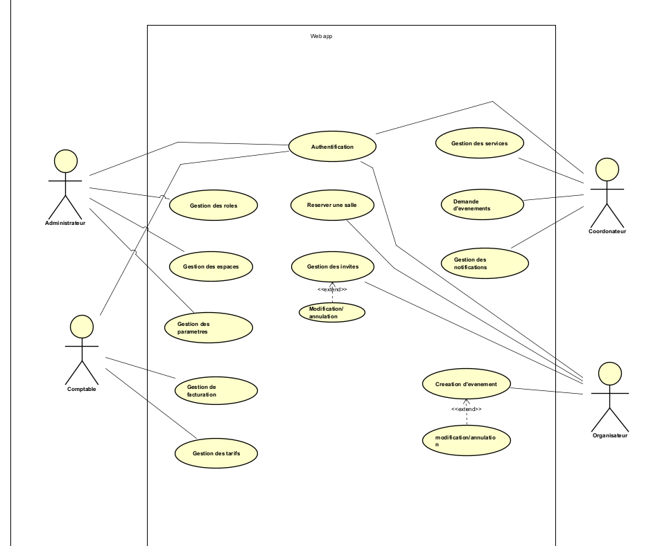
- Gestion d’événements :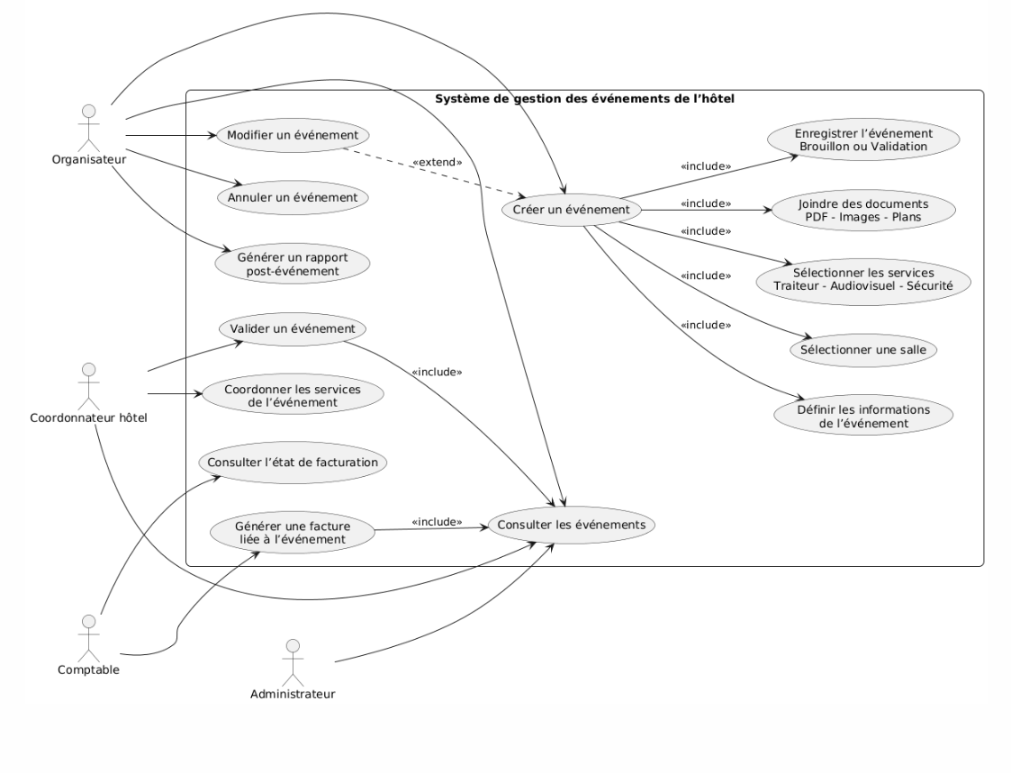
- Réservation d’espaces :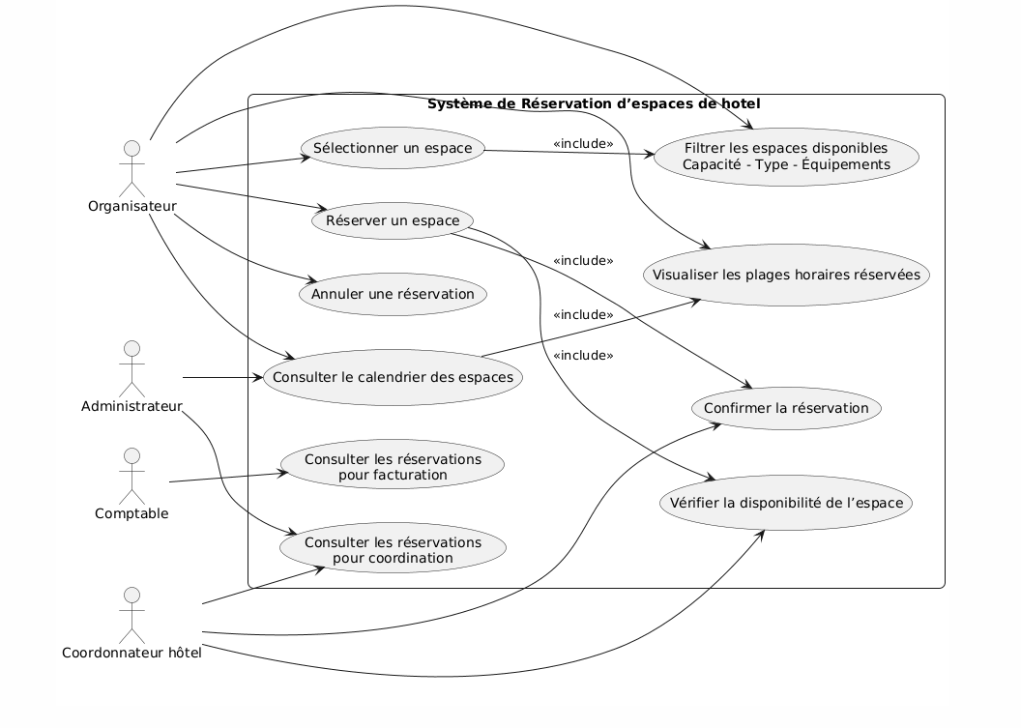
- Gestion des invités :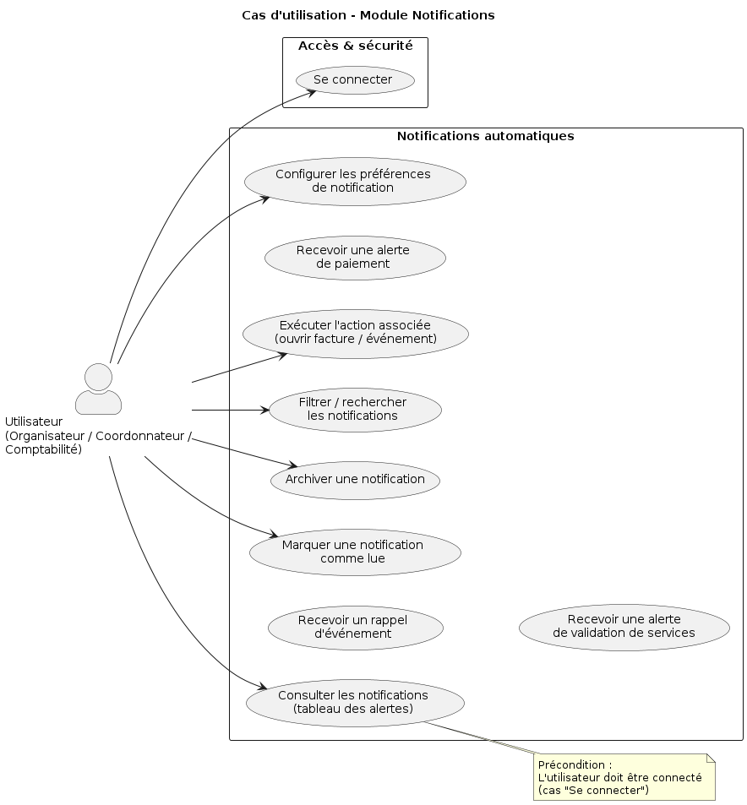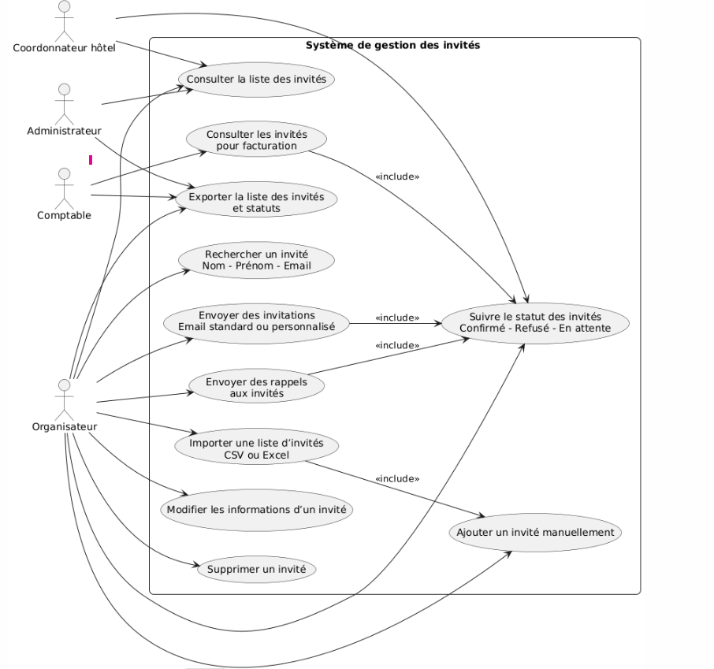
- Coordination des services :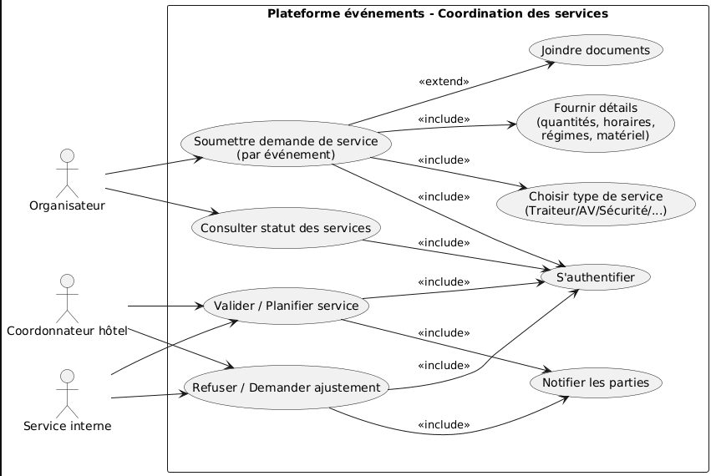
- Notification automatique :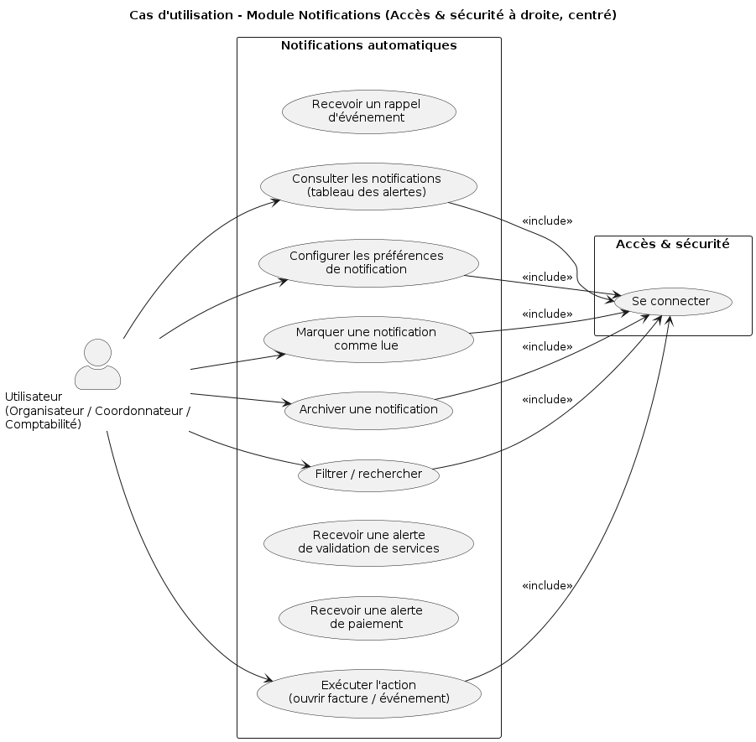
- Facturation automatisée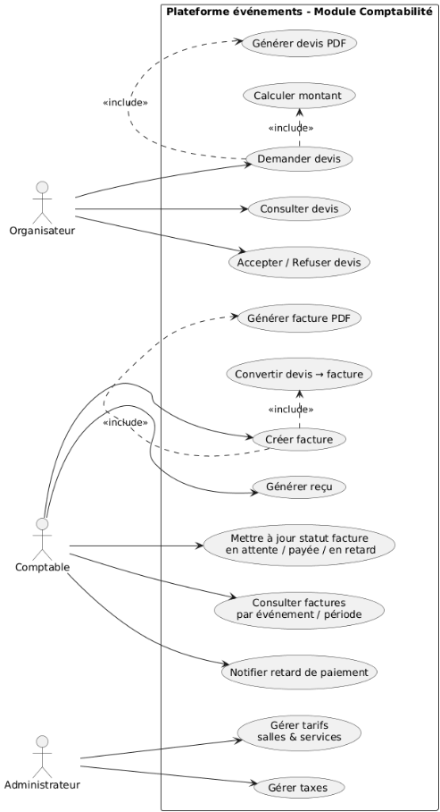
- Rapports post-événement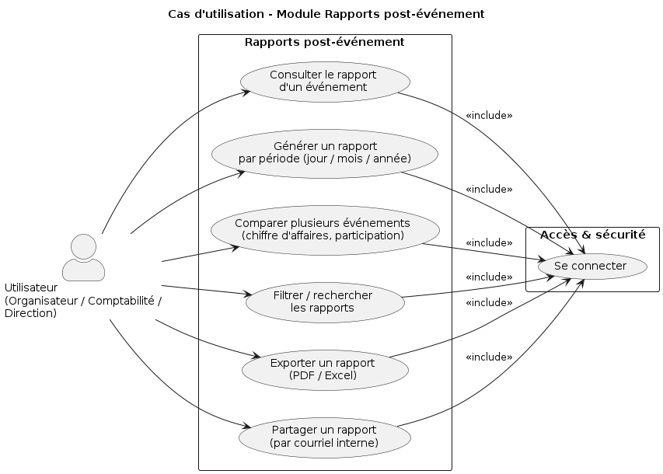
- Accès et sécurité 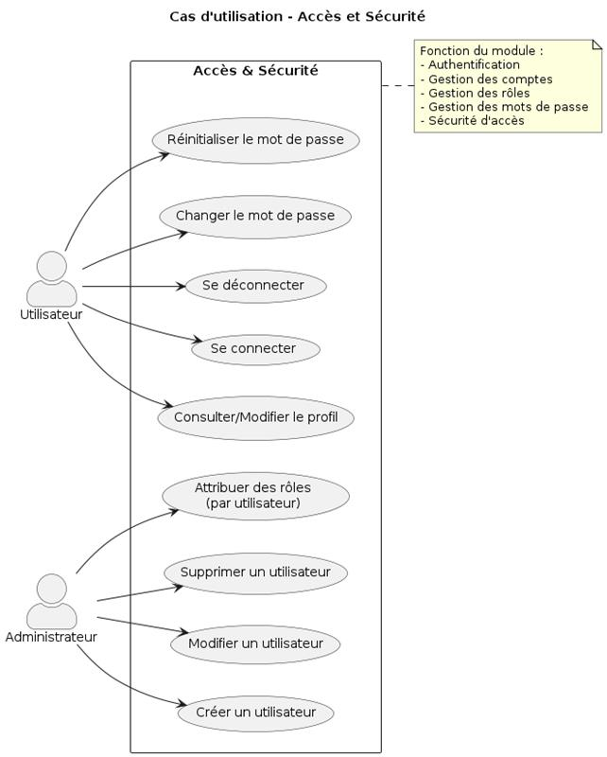

2.3. Interface Utilisateur
- Ergonomie et design de l'interface : la simplicité, l’intuitivité, l’adaptation web.
- Technologies recommandées : Les technologies pour l’interface utilisateur, le | HTML avec CSS , React | JS, Node.js | SQL Server |
- Wireframes : Ajout de schémas démontrant la base de l’interface graphique (Ajout d’image Figma)

2.4. Conditions d’utilisation
Accès via navigateur Web avec connexion sécurisé et gestion des rôles selon l’utilisateur. Limites d’utilisation (100k Query).

3. Description technique

3.1. Technologies à utiliser
Spécifier toutes les technologies utilisées pour la réalisation du projet.
- SQL, JavaScript, CSS, HTML, React, Node.js | Visual Studio Code |
- Node.js, Express, React.
- SQL Server.
Outils de Développement
- Visual Studio Code comme IDE principal.
- Git + GitHub pour le contrôle de version et le travail collaboratif.
- Postman pour tester les endpoints de l’API.
- Outil UML PlantUML pour la modélisation.

3.2. Architecture du système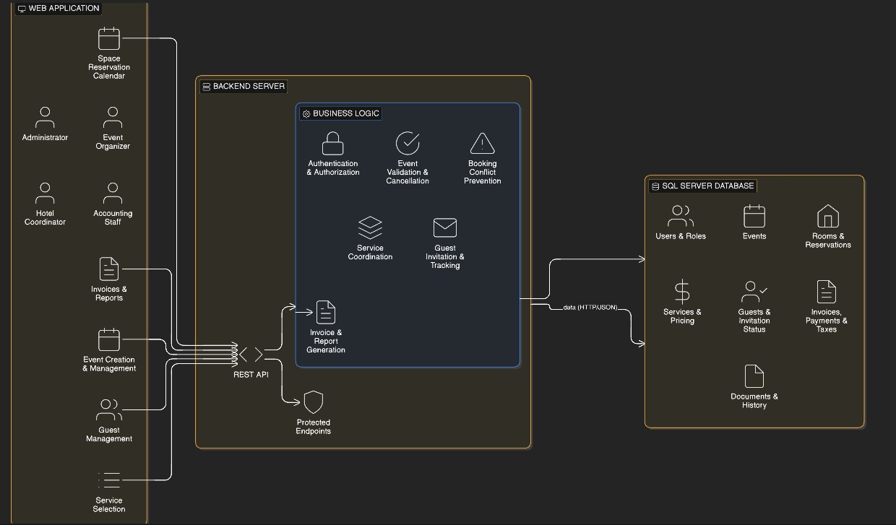
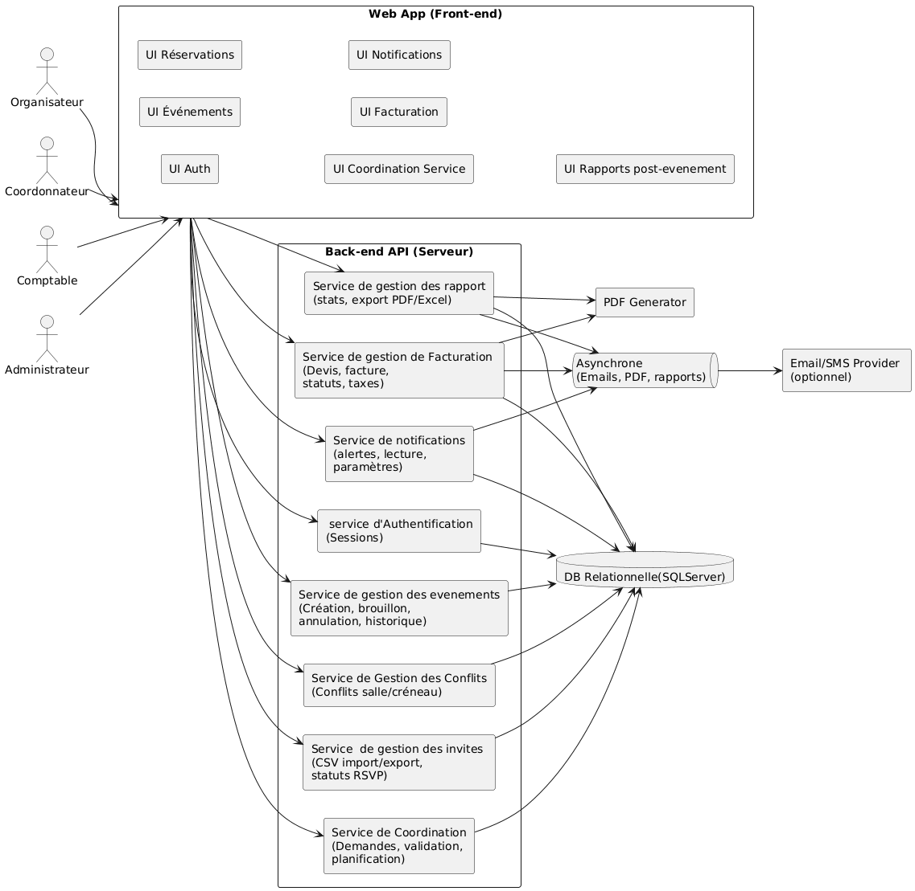

3.3. Sécurité
- Authentification & autorisation
  - Authentification par email institutionnel / mot de passe.
  - Gestion des rôles : administrateur, organisateur, coordonnateur, comptabilité, etc.
  - Contrôle d’accès basé sur les rôles (RBAC) pour limiter les fonctionnalités selon le profil.
- Protection des mots de passe
  - Hachage des mots de passe avec un algorithme sécurisé
- Sécurité des communications
  - Utilisation de HTTPS pour le chiffrement des échanges (si déployé sur un vrai serveur).
- Sécurité des données
  - Validation systématique des données côté serveur.
  - Journalisation (logs) des opérations sensibles (connexion, échec de connexion, génération de facture, annulation d’événement).
  - Sauvegardes régulières de la base de données.
- Gestion des sessions
  - Utilisation de JWT ou de sessions sécurisées pour maintenir l’état de connexion.
  - Expiration automatique des sessions après une certaine période d’inactivité
.

3.4. Performance et scalabilité
- Le système doit répondre en moins de 5 secondes.
- Le système doit supporter 50 utilisateurs simultanés.

4. Planification et livrable

4.1. Phases du projet

Phase 1 – Analyse et cahier des charges

Compréhension des besoins de l’Hôtel La Promenade.

Rédaction du cahier des charges (présent document).

Modélisation initiale (acteurs, cas d’utilisation)

Esquisses d’interface (wireframes des écrans principaux avec Figma)

Phase 2 – Conception

Conception de l’architecture globale (diagramme d’architecture).

Diagrammes UML : diagramme de classes, diagrammes de séquence principaux.

Conception de la base de données

Phase 3 – Développement front-end (interface web)

Création de l’interface React.

Intégration des maquettes : tableaux de bord, formulaires de création/modification, tableaux de listes.

Connexion à l’API pour toutes les fonctionnalités principales.

Phase 4 – Développement back-end (API & base de données)

Mise en place du projet Node.js / Express.

Création des modèles et des routes pour : gestion des utilisateurs, événements, espaces, invités, services, facturation, notifications.

Connexion à la base de données et tests unitaires de base.

Phase 5 – Intégration, tests et corrections

Tests fonctionnels par scénario :

création d’événement,

réservation d’espaces,

gestion des invités,

coordination de services,

facturation et notifications,

rapports post-événement.

Tests d’acceptation avec les critères définis (exigences métiers).

Correction des anomalies.

Phase 6 – Déploiement et présentation finale

Mise en place sur un environnement de démonstration (serveur local ou hébergement web).

Préparation de la présentation finale (PowerPoint / démonstration live).

Remise de tous les livrables (code, base de données, documentation).

4.2. Livrables attendus
Description de ce qui est attendu comme livrable. Ce que vous allez remettre au client. Le livrable peut contenir du code, des données, des bases de données, de la documentation, etc. Un livrable peut aussi contenir des services opérationnels, comme un serveur web fonctionnel déjà déployé avec les méthodes d’authentification pour y accéder.

Documentation
Cahier de charges complet.
Documentation technique :
Architecture,
Diagrammes UML,
Description des API (endpoints, paramètres, codes de réponse).
Documentation utilisateur : guide rapide expliquant comment se connecter, créer un événement, gérer les invités, effectuer une réservation, consulter les factures, etc.
Base de données
Script SQL de création des tables et des contraintes.
éventuellement un jeu de données de test (événements, salles, invités, factures) pour la

démonstration.
Application fonctionnelle
Version exécutable de la plateforme :
soit sur un serveur local (machine de l’équipe),
soit sur un serveur distant accessible pour la démonstration.
Éléments de présentation
Diaporama de présentation (PowerPoint ou équivalent).
Démonstration pratique de la plateforme :
scénario complet (création d’événement → réservation → invités → services → facturation → rapports).

5. Modalité de validation

Tests unitaires : Vérification des règles de calcul (montants des factures, taxes, totaux). Vérification des règles métier (impossibilité de réserver une salle à une date passée, validation des champs obligatoires, etc.).

Tests d’intégration : Tests entre l’API et la base de données (création d’un événement, enregistrement d’une facture, etc.). Tests entre le module “Gestion d’événements” et le module “Réservation d’espaces”. Tests entre la facturation et les notifications (génération d’une facture → création d’une alerte).

6. Conclusion
Ce projet vise à fournir à l’Hôtel La Promenade une solution moderne, sécurisée et efficace pour la gestion de ses événements, tout en offrant une meilleure expérience aux organisateurs et aux services internes

